 | Universidade do Extremo Sul Catarinense  Curso de Ciência da Computação  Disciplina: 7533 - Estrutura de Dados II  Professor: Luciano Antunes  luciano@unesc.net | 

Lista de Exercícios Hashing

1 - Defina os seguintes termos:
a. Hashing R: hashing é uma estrutura de dados que oferece pesquisa a dados muito rápida, não exigindo a ordenação sobre esse conjunto de dados.

b. Função Hashing R: Função hashing é aquela que mapea n chaves em m endereços

c. Cardinalidade R: A cardinalidade é um numero que indica o número de elementos contidos em um mesmo conjunto, sendo representada por |C|.

2 - Considerando-se os métodos de recuperação de informações, em que casos o hashing é aplicado? Justifique sua resposta. R:Quando a uma grande quantidade de dados, e é preciso ter eficiência nas operações de busca, inserção e remoção.

3 - Supondo um conjunto A = {a, b, c, d, e, f, g, h, i, j, l, m, n, o, p}, e uma função hashing qualquer que realiza o espalhamento dos elementos de A em quatro classes distintas, conforme ilustrado abaixo, responda o que se pede:
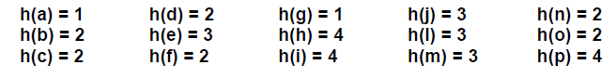

- Represente as quatro tabelas hashing (conjuntos)
R: H(1)={a, g}
H(2)={b, c ,d , f, n, o}
H(3)={e, j, l, m}
H(4)={h, i, p}

- Defina a cardinalidade para cada tabela hashing
R:
[1]a->g
[2]b->c->d->f->n->o
[3]e->j->l->m
[4]h->i->p

4) O que são colisões? Represente graficamente o tratamento de colisões para uma tabela com 7 registros, espalhada em 3 tabelas hashing (3 classes).

R:Quando mais de uma chave seja mapeada em uma posição da tabela.

5) É possível aplicar o hashing para chaves alfanuméricas? Explique.
R:Sim, pode-se utilizar suas representações internas(binário)

6) Desenhe uma tabela hash de 11 itens que resulta do uso da função de hash: h(i) = (2i + 5) % 11, para colocar as chaves 12, 44, 13, 88, 23, 94, 11, 39, 20, 16 e 5, assumindo que as colisões serão tratadas por encadeamento.
R:
[0]
[1]20->
[2]
[3]
[4]16->5
[5]44->88->11
[6]6->39
[6]
[7] 12->23
[8]
[9]13
[10]
[11]

7) Dada a tabela abaixo, aplique o método da divisão inteira para realizar o espalhamento em uma tabela hashing com 5 posições, onde as colisões são tratadas por meio da técnica do encadeamento separado (listas encadeadas). Represente graficamente a tabela e o vetor, incluindo as colisões resultantes.
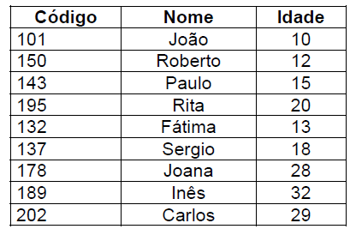
R:
[0]150->195->
[1]101->202
[2]132->137->
[3]143->178->
[4]189->
[5]

